SEAMADE

LDC103可编程电机控制器
操作使用手册
V0612

南京华兴电机制造有限公司
南京希曼得自动化设备有限公司
地址: 南京市光华路1号南京理工大学科技园D幢002室
电话: 025 - 84303938 , 84303748 , 013809002093
传真：025 – 84303891 , 84303938 邮编: 210014

目 录
一、 概述 ２
二、 系统特点 ２
三、 操作编程 ４
3.1 编程 ４
1、 编程指令介绍（单轴系统） ４
1) 准备功能（G功能） ４
2) 辅助功能（M功能） ６
3) S、T功能 ８
2、 编程操作的介绍 ８
1) 新建程序 ８
2) 程序检索 １０
3) 程序复制 １０
3) 删除程序 １１
3.2 运行 １２
3.3 手动 １３
3.4 参数 １４
3.5 通讯 １７
3.6 测试 １８
3.7 MDI １９
四、 编程实例 ２０
五、 输入输出接口信号 ２２
六、 附录 ２５
1、 初始参数表 ２５
2、 功能表 ２５
3、 报警出错表 ２６
4、 通讯软件使用及参数 ２７
5、 主机安装尺寸 ２８

- 概述
LDC103是一款控制软件采用了ISO G代码格式，硬件采用了SOC单片机和ASIC芯片等新技术，用于细分步进电机和数字式交流伺服电机控制的可编程电机控制器。它操作使用简单，指令丰富，可靠性高，功能强大，汉字液晶显示，人机界面清晰，OEM面板安装。可广泛高效地适用于定长传送、剪切、卷取、印刷、制袋、包装、滴胶等产业机械的运动控制。对特殊专业设备的控制要求，本公司提供软硬件的更新，修改服务，客户可订制专用控制指令及应用界面。感谢您使用LDC103可编程电机控制器，请您务必在使用前仔细阅读以下内容。因各应用领域和版本不同，软件功能可能有增减，客户在购买和使用前请向销售人员确认或索取相应的补充说明。我公司保留对本说明书的修改解释权，恕不另行通知。

- 系统特点
  - 环境指标
    - 工作电源：DC+24V＠1000mA
    - 工作温度：0～+40℃
    - 安装尺寸：174×124×60（mm）
  - 性能指标
    - 控制轴数：单轴（可扩展到三轴，无插补功能）
    - 输出脉冲速率：400KPPSmax
    - 最大脉冲输出范围：±99999999个
    - 最小当量设定：0.001mm
    - 电子齿轮比设定范围：1/127～127
    - D/A输出0～10V 2路
    - 转接端子符合DIN导轨安装标准，电缆长不超过1 . 5米。
  - 功能指标
    - 显示：LCDM19264汉字显示。
    - 按键：22个
    - 工作状态选择：编程、自动、手动、参数、通讯、空运行、单段运行、MDI、测试
    - 指令代码：
G代码11条：G00，G01，G04，G06，G07，G22，G27， G37，G50，G53，G80
M代码31条：M00，M01，M02，M20，M11～14，M21～29，M06, M10,
M31, M32, M33, M34, M37, M38, M39, M40, M41, M42, M98, M99
S00～99（可选功能，现为变频输出功能）
T00～99（可选功能）
    - 模拟接口0～10V，2路，S0000～Sxxxx，T0000～Txxxx max可设定
    - 专用输入口：7个 STP，STA，ORG，±EL，±SD
    - 通用可编程输入口：4个
    - 通用可编程输出口：8个
    - 电机口： 高速口：cw和ccw 400 KPPSmax
低速口：clk1， dir1， clk2， dir2， 40 KPPSmax
    - 编码器接口：TTL电平，A，B，Z三路输入
    - 通讯口：三线制RS232
    - 外存口：USB1.0
    - 程序存贮空间：64K BYTE，最大9999个，断电保护，密码修改。
  - 配置清单
    - 控制器 1台
    - 导轨式转接端子板 1块
    - 模压电缆 1根
    - 资料 1份
    - 通讯光盘 1张
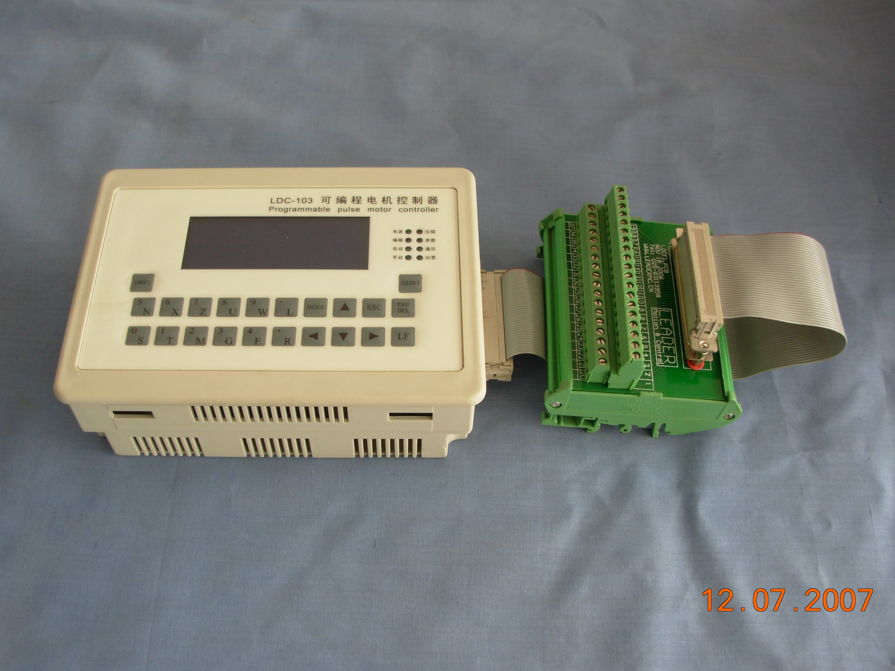
- 操作编程
上电后屏幕会显示：
LDC103可编程电机控制器
V0612版
南京利德运动控制工程有限公司
Tel：025-83113058 83113958
延时5秒钟后屏幕会显示：
*编程 *运行 *手动 *MDI

*参数 *通讯 *测试
请按面板上的↑↓← →键选择工作状态。初始状态选中的为“编程”（如上图所示）：用户若要编辑、检索或修改程序，可直接按LF键进入编程界面。按→键，“运行”就被选中以此类推，通过按↑↓← →键选择工作状态，按LF键进入。

- 编程
- 编程指令介绍（单轴系统）
  - 准备功能（G功能）
    - 快速点定位指令G00
本指令是将电机快速沿直线定位到所需的位置上，一般作为空行程运动。注：G00指令中 不需要给定速度，G00运行速度应参数屏里设定，设定的范围：2000mm／min～16000mm／ min。(此范围是在齿轮比为1：1，丝杆为6mm的情况下) 例：N0010 G00 X100 ； 表示电机快速移动到X为100的位置上。
注：此指令带有模态功能，所谓模态功能是指该指令或参数不仅在本段程序有效，且在后续的 程序段内保持有效，不必重复输入直到被适当的指令代替或中止，模态的使用是为了减化程序 结构，便于阅读理解。
    - 直线移动指令G01
本指令可令电机按给定的速度沿直线移动到所需的位置，一般作为定位加工运动指令。
注：G01指令中应给出速度F的值，速度范围为：6～16000mm／min
例：N0020 X－100 F1500 ；表示将刀具以每分钟1500毫米的速度走到X－100的位置。
注：此指令带有模态功能。
    - 程序延时指令G04
本指令给定所需延时的时间，当程序执行到本程序段时，系统按给定的时间延时，不做其
它动作，延时结束后再执行下一段程序，注：用F表示要延时的时间数，单位为秒，范围为：
0.00～99.99秒。例：N0030 G04 F10.5 ；表示本段程序延时10.5秒。
    - 走步收信G06、G07
本指令可令电机按指定长度、方向、速度运行，同时在电机运行过程中接收外部端口的信号，如果在电机运行中收到M13（G07时为M14）端口的信号，电机停止，系统转向下一程序段继续运行。如果在电机运行中没有收到M13（M14）端口的信号，则走完设定的长度后，执行下一步程序段，此时相当于G01指令。 注意: 由于电机中断停止时无降频过程，因此G06 设定的速度不能过高，否则收到信号后，电机停止时会过冲丢步。G06指令中应给出速度F的值，速度范围为：6～2000mm／min。
    - 程序循环指令G22、G80
本指令用于局部需反复执行一组动作的场合，程序格式如下：
N0020 G22 L0005
N0030
:
:
:
N0100 G80
★请注意以下几点：
- 程序循环指令从G22指令以下一段开始执行，到G80以上一段程序为止结束一次循环，然后再 返回到G22以下一段开始执行。
- 循环次数以L表示，L后4位数(0~9999)表示循环次数。如果L0000则程序跳过循环内容，向 下执行。L0007表示执行7次循环内容，以此类推。
- 此指令不可嵌套。
    - 返回参考点指令G27
本指令是令电机返回参考点X（U）方向。
例：N0030 G27 ；表示令X（U）方向回到参考点。
    - 自动回机械原点指令G37
本指令是令电机返回机械原点（X向）
例：N0040 G37 ；表示X方向回机械原点。
电机以G00速度靠向机械原点开关，压下开关后以一固定低速运动直到原点开关释放，并
以相同低速反向靠向原点开关，再次压下开关后电机停止，完成机械原点返回动作，此时消除
间隙并清零坐标计数器。
    - 坐标值清零G50指令
本指令是将X的坐标值清零，让X坐标值重新开始计数。
    - 电子凸轮插补指令G53
本指令模拟凸轮的曲线轨迹进行插补加工。R1为凸轮大圆半径，R2为凸轮小圆半径，L为中心距，请在参数屏设置这些参数，单位为mm。
例：G53 Rxxxx
当R后的参数为0时，表示运行完整个凸轮轨迹；当R后的参数不为0时，表示运行一段
凸轮轨迹，R后设定的为输入脉冲数（应小于编码器刻线数）。本功能需编码器输入信号配合。一般用一路D/A口控制一台变频电机，通过编码器采样变频电机转速，和主控步进或伺服电机（控制凸轮半径轴）完成凸轮轨迹插补控制。本控制器也可通过RS232串行口下载凸轮离散点数据来描述凸轮轨迹。

  - 辅助功能（M功能）
M指令用于控制程序执行状态和发出或接收多种信号，控制被控电气机械装置的动作；如 电机的启停，开关状态检查等，M指令还用于其它辅助动作。本指令通常需配合强电一起执行。
- 程序暂停指令M00
本指令使程序暂时停止执行以便人工干预操作，按下启动键结束暂停，程序可继续向下执行。
注：程序暂停和暂停键的功能不同，区别在于前者适用于需要固定暂停的场合，后者为随机需要。
- 程序结束指令M02
本指令表示某程序号程序结束。
- 自动循环指令M20
本指令表示程序结束后，又自动从程序开头循环执行。
- 发收信组合指令M06，M10
本指令使相应接口发出0.4S短信号后等待接收外部回答信号，直到有回答信号返回，程序
继续向下执行，否则一直等待。M06发M25口等待接收M11口信号，若没收到信号一直等
待，收到信号则向下执行；M10发M26口等待接收M12口信 ，收到信号向下执行否则一
直等待。
- 发信指令M21～M28
这些指令都使相应接口发出信号，信号持续0.4S后程序继续向下执行。
- 发信指令M29
从M26口发高电平长信号，等M13口信号，若收到信号则高电平信号撤除转为低电平，否
则将一直保持高电平。
- 收信指令M11～M14
这些指令可接收来自外部的信号，根据用户需要处理相应的事情。除非有信号返回，程序继
续向下执行，否则一直等待。
- M31、M33、M32、M34条件输入指令
格式：M31 L×××× ；××××为跳转入口段号，在M11口输入为低时跳转到用户指
定的段号去执行。M33格式同M31一样，但是在M13口输入为低时跳转到指定段去执
行。 M32、M34是在M12，M14口输入口为高电平时跳转。其中M32收M12口信号；
M34收M14口信号。例：M31 L0030 ；表示执行到此句时，若M11口信号为低则跳转到0030段程序去执行。
- M36无条件跳转指令
格式：M36 L××××；无条件跳到××××入口。本指令可作局部循环用。程序执行到
本指令时，程序将无条件跳转到用户所指定的段去运行。若用户设定的跳转段号小于当前运
行程序的段号，则程序将一直在此循环而跳不出去，请用户使用本功能时注意，尽量不要
将需要跳转的段号设在本指令段号之前，除非您确实需要这样用。
注： 如循环体内有G指令，应使用U参数（不用X参数）编程，否则不运动，但内部X计数器照样累计，当溢出时报错。
- M37、M38计数器指令
格式：M38 L××××；其中XXXX为计数值。每运行一次M37、M38，计数器值修改一次（可编辑、修改或清零）。M37为正向计数；M38为逆向计数，计数满就发0.4S短信号。其中 M38在M28口发信号；M37在M27口发信号，同时计数器的值清零，程序再次执行时将不再计数。用SHIFT键切换，在运行时的速度屏里可观察当前的计数次数，动态显示，计满次数后将不再计数。
- M40、M41、M42脉冲串输出指令
格式：M40 L××××；××××为脉冲数，用于音效报警输出，输出口为M21，脉冲频率占空比是1：1。M40、 M41、M42分别为报警间隔为0.1S、0.3S、0.5S报一次警。脉冲数计完则停止报警。程序继续向下执行。通常需接蜂鸣器或扬声器来产生报警音效。
- 子程序调用指令M98、子程序返回指令M99
指令M98执行后便调用由L指定的子程序，即转去执行子程序。在子程序的最后一程序段 应是子程序返回指令M99，程序执行到此后即返回主程序继续执行。
例：N0020 M98 L180
N0030 G04 F5
N0090 M98 L180
N0100 G04 F10
：
：
N0180 G01 X345.6 F2000
N0181 M99
★请注意以下几点：
- 程序在N0020处调用了N0180子程序，子程序执行后返回到主程序N0030处继续执行。当 执行到N0090处又调用该子程序，结束后再返回到N0100处继续执行主程序。
- L指定子程序的程序段号必须在主程序之后。L后的参数需要输满4位，否则会报错！

- S、T功能
D／A输出控制功能，共2路。0~10V输出，分别对应D/A1：S0000~SXXXX；D/A2 ：T0000~TXXXX。通常用于变频器的调速控制。其中XXXX表示对应电机的速度XXXX转/分钟，最大值可在参数屏设定。结合M21~M28指令，可控制异步电机的起停、转速和方向。

- 编程操作介绍
进入编程屏幕会显示：
编程：
- 新建程序
- 检索程序

在此状态下用户可进行新程序的编辑、已有程序的检索、修改及程序的复制和删除。初始选中状态为“1，新建程序”，按↑↓键选择工作状态，按LF进入。新建程序，直接按LF键进入编辑新程序界面。按↓键，“检索程序”反色显示，按LF键进行程序的检索或修改。按ESC返回上一级界面，RESET键为复位键。
  - 新建程序
编程：
请输入新 %

- 请在%后键入由0～9数字组成的程序号（范围为1~9999），程序号会自动显示在%后面。
- 若键入的程序号少于四位，系统会在编辑新程序屏里自动在键入的数字前加零以满足四 位。如：用户输入的为：88，则编辑的时候会显示％0088。
- 若键错了数字，可按“PAUSE”键删除左边一个数字，按一次就删掉左边一位数字，程序 号输入完后按LF键。
- 若键入的程序号是已经存在的，系统会报错，屏幕会显示：
编程： %XXXX
程序号已存在
请重新输入：%
%后的XXXX是用户新建的程序号，此程序号已存在，程序号不能重名，请用户在屏幕提示下重新输入新的程序号，按LF确定。
- 若输入的程序号为新的（例：键入1234），则进入新建程序，屏幕显示：
编程：%1234 字母
N0010 ｜
屏幕会自动显示第一段段号及一个闪烁的光标，用户从光标的位置开始按指令格式要求输
入程序内容。

- 程序内容的输入
用户可任意地输入任何数字、字母或符号，用SHIFT键切换数字／字母。字母的状态只能
保持一次，如：（G和3是同一个键）按一下在字母状态下显示的是G，再按一次显示的就是
3，再按还是继续显示3, 除非按SHIFT键进行切换后才可再次进入字母状态。（当前的状态将
显示在屏幕的右上角上）其它同理！如：用户在段号N0010后输入G01 X123屏幕显示：
编程：%1234 数字
N0010 G01 X123｜
然后再输入速度F123,先用SHIFT切换到字母状态，输入F，然后右上角会在输入完字母
后自动转换为数字状态。注：从数字状态切换到字母状态时会自动空一格。按键有连按功能，即按着键不松的话会连续地显示同样的内容。若要结束本程序段的编辑则按LF键，系统会先判断本段是否有错（详见程序报错），在检查完没有错误后自动换行显示下段的段号。如：
编程：%1234
N0010 G01 X-5678 F15
N0020 ｜ .
.
- 修改、删除及插入
用户不仅可以修改当前程序段，还可以用“↑”或“↓”将光标移到上一段或下一段进行修改。注：没有程序内容的地方，光标将移不过去。用户通过4个方向键将光标移动至需要修改的地方，然后按PAU/DEL键删除左边一个数字、字母或字符，一直按PAU/DEL键，将一直连续删除光标左边的内容直到没有内容可以删为止。插入和输入一样，在任何位置都可插入。
- 结束编辑
        - 本段程序的结束
每输完一段按LF结束本段程序的编辑进入下一段程序的编辑，在按完LF键后会对本段程
序进行判错，若格式有错或不符合要求将不能进行下一段的编辑，用户可修改程序直到没有任何错误了，系统会自动显示下一段的段号。
        - 当整个程序编辑完成时按ESC结束，屏幕回到初始的编程界面。按RESET键,屏幕回到初始功能选择界面。
- 编辑屏里各特殊键功能一览表
SHIFT: 切换数字和字母的状态
PAU/DEL: 删除光标左边一个字母、数字或字符
LF: 换行编辑下一段程序
ESC: 保存程序并退出
方向键： 可到屏幕的任何地方用户进行相应的操作
  - 程序检索
检索程序：
%0034 %0056 %0222
%0345 %1111 %1234
%1444 %1555

- 查找要检索的程序号
每个界面最多会显示9个程序号，在每一屏的右下角会显示此时屏幕所在的页。用户可通过控制板上的↑↓键进行翻页，检索内存里的所有程序。在每一屏里的第一个程序号为选中状态，通过← →键进行选择，被选中的程序相应的会反显，如上图。
- 检索所选程序 （程序号升序排列）
若用户需检索程序的具体内容可在选中程序号后（程序号反色显示）按LF键进入具体的程序内容检索。如：用户想检索%0034，按LF键后进入如下屏幕：
编辑： %0034
N0010 G01︱ X-1234.56 F15
N0020 G01 X5
N0030 X30
此时，程序进入编辑状态，用户可修改、插入或删除，和编辑新程序时的操作一样。同样
会对每一段的格式进行检查和判错。
- 结束检索程序
再按ESC键保存退出，返回上一级编程界面。按RESET键，回到初始功能选择界面。

  - 程序复制
- 查找要复制的程序号
每个界面会显示9个程序号，在每一屏的右下角会显示此时屏幕所在的页。用户可通过↑↓键进行翻屏检索内存里的所有程序。在每一屏里的第一个程序号为选中状态，如下图：
检索：
%0034 %0056 %0222
%0345 %1111

1.复制
2.编辑

用户可以按← →键来选中所需复制的程序，按LF键表示确定。（给出提示：1.复制2.检
索“设为默认的状态”，用户用上下键进行选择）若要复制程序，选1按LF此时的屏幕显示为 （假定用户选择的为%0034）如下图所示：

- 复制所选程序
复制程序：%0034
请输入新 %
- 输入的程序号已存在
复制程序： %0034
程序号已存在
请重新输入：%
- 输入的程序号不存在
表示此程序号可用，屏幕会显示程序复制成功！
- 系统已无足够空间来存贮程序
复制程序： %1234
空间已满，复制无效
请删除不用程序
- 结束复制程序
按ESC键回到初始编程界面；按RESET键，回到初始功能选择界面

  - 删除程序
- 查找要删除的程序号
每屏会显示9个程序号，每一屏的右上角会显示当前页及总页。用户可通过面板上的↑↓键进行翻屏查找程序。每屏的第一个程序号为选中状态，如下图：
检索： 2/2
%0034 %0056 %0222
%0345 %1111 %1234
%1444 %1555

按↑↓← →键选中要删除的程序号，按PAUSE键来删除程序内容。请设置删除程序开关参数（请设为开），否则将不能删除程序。参数为关时屏幕会显示：
删除程序：%0034
无法删除程序
请设置参数！
- 删除所选程序
删除程序开关的参数为开时，屏幕显示为（假定用户要删除%0034）：
删除程序：%0034
确定要删除%0034吗？
按LF表示删除程序。
- 结束删除程序
按ESC键回到初始编程界面；按RESET键，回到初始功能选择界面。

- 运行
进入运行屏时，在运行状态下共有3幅状态屏可观察，按SHIFT键切换要观察的显示屏：
- 坐标屏
此屏幕可观察到绝对坐标X和相对坐标U的值的变化。
运行： %1234 坐标
X －12345.678
U－ 12345.678
- 程序屏
观察程序运行的当前段，通过↑↓键对程序进行上下的翻找。不影响程序的运行。程序号旁显示的为当前运行的程序段号，最下一行显示的为当前段正在运行的指令。
运行： %1234 N0030 程序
N0030 G01 X-123 F1000
N0040 X345 F200
G01
- 状态屏
运行： %1234 状态
S2000
T5000

用户可观察正在运行的加工程序当前段的状态，如：S、T等信息，若有M38或M39，此屏还显示正向或逆向计数的情况。每一屏都将动态显示当前的状态。
- 屏幕的提示信息
第一行的最右上角为当前所在的屏；第二行开始往下的最右角为当前所有的功能：该区向 用户提供了：暂停、单段、空运行等信息。
  - 暂停：按面板上的PAU/DEL键暂停正在运行的程序，此时屏幕上会在右上角显示：暂停（汉字反色显示）。
  - 单段： 若参数屏设置单段运行开关为开时，单段会反色显示。程序将会单段执行。
  - 空运行：若参数里设置空运行开关为开时，空运行会反色显示，程序将会空运行。
  - 屏幕提示区：屏幕的右边为提示区，该区显示程序运行时的功能参数，及时将运行过程中的 状态及信息反馈给用户。
  - 结束运行程序： 按ESC键回到初始编程界面；按RESET键，回到初始功能选择界面。

- 手动
进入手动屏时显示：
手动： 回零
X －12345.678
F XXXXX JOG:0.1
手动屏里各特殊键功能一览表
SHIFT： 切换手动和回零的状态
PAU/DEL： 修改F的数据时是：删除光标左边一个数字；运行时为暂停。
ESC： 退出（只能在按暂停键后才能退出）
↑： X走正方向
↓： X走负方向
←： 修改F的值，按数字键直接输入。（请将F的速度设定在16000mm／min以下， 否则会出错）
→： 修改JOG的量（有三档可以选择：0.1、0.01、0.001）先按→键会出现 三档可供选择的JOG量，可分别按所需JOG量前的数字键1、2、3来选择合适 的JOG量。
同时有外部启动和暂停键。
- 手动及回零的切换（按SHIFT键切换），右上角会相应的显示回零或手动。
手动： 回零（手动）
X －12345.678
F XXXXX JOG:0.1
- 电机运行
手动屏时：按↑X走正方向，按↓X走负方向，电机将一直走直到↓键松开才停。
回零屏时：按↑或↓使X坐标回到零位。
- 修改手动速度F和进给当量JOG
手动： 回零
X －12345.678
F XXXXX JOG:0.1
按←可修改F的值，最多可输入4位数字（上图）。按→键会出来3档可供选择的JOG量：分别用1、2、3来选择（下图）：
手动： 回零
X －12345.678 1：0.001
2：0.01
F XXXXX JOG: 3：0.1
注：回零功能下F的速度为参数里设定的值。
- 结束运行程序： 按ESC键回到初始编程界面；按RESET键，回到初始功能选择界面。

- 参数
进入参数时的显示（现为四屏）。
- 第一屏
1.当前运行程序号：%XXXX 1／4
2.单段运行开关: 关
3.空运行开关: 关
4.间补值:1.25

请按↑↓键进行选择，被选中的参数序号会相应的反色显示，初始选中1.当前运行程序号。 按SHIFT翻屏。
- 当前运行程序号 ：设定用户的加工程序。
- 单段运行开关：为开时程序单段运行，即程序执行完一段后需按ENTER重新启动；为关 时则程序将连续运行直到程序结束。按LF键进行开关的切换。
- 空运行开关 ：为开时程序空运行，即以G00的速度运行完全程序；为关时则程序按所设置 的参数正常运行。按LF键进行开关的切换。
- 间补值：设定反向间隙补偿值，范围为：0.01～2.55，单位为步。超出范围或格式不对将出错。若间隙补偿值为0则运行时不进行间隙补偿。
- 第二屏
5.回零速度：F16000 2／4
6.当量设定：0.001
7.电子变速比：CR10：CD10
8.编码器刻线数：1200

- 回零速度：设定F的值，请输入0～9的数字键，范围为：1～16000。速度单位为mm/min。 注：回零速度不能设为0。
- 当量设定：范围为：0.001～10.000（mm），超出范围或格式不对将出错。注：当量的值不 能设为0。当量设定一般选0.001、0.01、0.1、1.000、10.000等整倍数值，以便减小当量运 算误差。
- 电子变速比：本功能用于控制电机输出脉冲的倍频比例。CR为倍频系数，CD为分频系数。 CR和CD的范围都为：1～127。按左右键选择CR或CD，PAUSE删除左边一个数字。
超出范围或格式不对将出错。由于CR／CD的计数误差倍频后的脉冲输出可能会产生误差，实际使用时请合理选择CR及CD参数，不合理的电子变速比参数设置可能造成电机飞车或闷车，从而损坏系统和设备。 注：电子变速比的参数不能设为0。
- 编码器刻线数：请输入0～9的数字键，范围为：1～9999。注：编码器刻线数的值不能设 为0。
- 第三屏
9.超程保护：99999 3／4
10.删除程序开关：关
11.清除所有程序
12.修改系统口令：****

- 超程保护：请输入0～9的数字键，范围为：100～99999mm，不能低于100mm。
- 删除程序开关：为关时，程序无法被删除；为开时可删除任何已存在的加工程序。按LF键 进行开关的切换。
- 清除所有程序：按LF进入清除所有程序界面
确定要清除所有程序吗？
是 否

默认选择为：否。用户直接按LF键退出，或按ESC键退出。若确实要删除所有程序，按 左键选择“是”，按LF键执行删除所有程序。屏幕会显示：正在删除程序，请稍等！程序删除 完后屏幕会自动返回到参数屏。
      - 请用户谨慎使用此功能，一旦程序全部清除后将无法再恢复。

- 修改系统口令：系统设置了程序和参数的允许修改口令，用于设置程序和参数的修改许可 与否。如密码不对只能运行程序而不能修改、输入程序及参数。按LF健进入修改系统口令 界面：
请输入：
旧密码：
新密码：
确定新密码：

- 旧密码（4位）：
输入：1～9的数字键，输入一个数字就会在屏幕上显示一个 * 。
修改：按PAU/DEL进行修改，每按一次PAU/DEL将删除左边一个数字。
完成：输满4位后按LF键。
出错：用户输入的密码和旧密码不相符，屏幕的最右上方会显示“出错”。
- 新密码（4位）：
输入、修改、完成同上。旧密码输入正确后才能进行新密码的设定，旧密码无法再修改。
- 确定新密码（4位）：
输入、修改、完成同上。新密码输入完后需确定新的密码，可按上下键选择新密码或确定 新密码对其进行修改。出错：新密码和确定新密码不相符将出错。
- 密码修改正确
若密码修改成功后，屏幕会显示：密码修改成功！显示完提示信息后，系统回到参数屏。
- 密码设为0000时，可进行任何操作。需要输入密码的操作会自动跳出密码输入界面，只有密码输出正确才能进入，否则将不能进行某些操作。用户可向本公司定制需加密的操作。
- 参数初始缺省值请参照附录的初始参数表。
      - 若密码遗忘，请致电本公司技术部。
- 第四屏
- 电子凸轮：按LF键进入电子凸轮的具体参数设置，按ESC退出。在进行电子凸轮加工 的时候将根据这些参数来运行。R1：大圆的半径；R2：小圆的半径；L：中心距，单位为mm。
- S变频输出
设定输出模拟量的最大值，最大为值为8000,输出的相应模拟电压为10V。
- T变频输出
设定输出模拟量的最大值，最大为值为8000,输出的相应模拟电压为10V。

- 通讯
本功能需配合随机提供的PC机RS232串口传送文件一起执行，以下是有关PC传送文件的操作。
- 声明： 本通讯软件只用于电脑和LDC103控制器之间的通讯、编程，不用于其他用途。本软件可以复制使用，如有好的建议请来电来邮。
- 系统需求： 操作系统windows2000/windowsxp。
- 安装： 打开安装文件所在文件夹，运行setup.exe。程序的快捷方式会出现在开始菜单的程序中。
- 使用：
- 将控制器与电脑的串口连接。打开控制器，进入通讯菜单。运行PC通讯软件。
- 软件开始默认使用COM1端口，在界面的右上角可以选择其他端口。
- 点击菜单栏中的“连接”，如连接成功，状态栏中会显示“从机已就绪”。
- 通讯过程中，不需要操作控制器，只要在电脑上操作，就可以完成整个过程。
- 上传文件
点击界面左下方的“接受”按钮，上方的表格中会显示从机中所有的程序名。双击程序名， 相应的程序内容会在右边的文本框中显示，程序名出现在文本框的上方。
- 下载文件
确认程序无误、程序名无重复后，点击“发送”按钮，将文件下载到控制器中。此时会出 现重命名提示框，可更改下载的程序名。
- 编辑文件
可以直接在文本框中编写、修改程序，但注意所有字母必须大写，命令格式要和LDC103控制器中的一样，否则会出现不可预料的后果。
- 打开和保存文件
点击“打开”按钮，可以打开电脑中保存的程序文件。点击“保存”按钮可以保存文本框 中的程序到电脑中。文件后缀为“.ld”。
- 退出程序
点击菜单中的"退出"选项,确认后退出。

- 测试
进入测试屏，在此屏可测试输入、输出及编码器的信号
- 输入测试

测试：输入 输出 编码器
M11○ M12○ M13○ M14○
－EL○ －SD○ ＋SD○ ＋EL○
ORG○ STA○ STP○

用户可测试外部信号是否正常，如输入M12信号，屏幕上M12后面的圆圈会显示成黑 色 （如下图）。多个信号可同时输入，所有输入的信号都将在屏幕上相应的信号后面显示一个黑圆。

测试：输入 输出 编码器
M11○ M12● M13○ M14○
－EL○ －SD○ ＋SD○ ＋EL○
ORG○ STA○ STP○

多信号输入的情况，如：M12、＋SD、ORG信号同时输入
测试：输入 输出 编码器
M11○ M12● M13○ M14○
－EL○ －SD○ ＋SD● +EL○
ORG● STA○ STP○

- 输出测试
测试：输出 输入 编码器
M21○ M22○ M23○ M24○
M25○ M26○ M27○ M28○
请输入信号：M2

用户在此屏可测试输出的信号是否正常，在“请输入信号：M2”后面输入1～8的数字键，如：用户输入2，则屏幕上M22后的圆圈会变黑，如下图：
测试：输出 输入 编码器
M21○ M22● M23○ M24○
M25○ M26○ M27○ M28○
请输入信号：M22

输出信号持续0.4S观察外部继电器或指示灯是否动作，可判断信号输出是否正常。在此屏 信号一次只能输出一个。

- 编码器测试
测试：编码器 输入 输出
当前位置：0588
编码器刻线数：1200
旋转速度： XXXX rpm

本功能检测编码器刻线数和编码器转速，先以合适的速度启动安装有编码器的电机或旋转编码器，系统可检测到编码器脉冲数和旋转速度并在屏幕上显示出当前的转速。
- MDI
MDI： 字母
X12345.678马粥
G01 X100 F200▲

手动数据立即输入执行功能，在此屏用户可输入单段语句按LF键立即运行。
此屏各键的功能：
SHIFT： 切换字母和数字（和编辑新程序时的用法相同）
PAU/DEL： 有两种功能：
        - 在输入的过程中是删除左边一个字母、数字或字符
        - 在电机运行的过程中是暂停的功能
LF： 执行操作
ESC： 退出
在语句输入结束的时候同样会像编辑或修改程序时一样对程序进行段语句的判断，若语句出错会显示相应的出错信息。在此屏用户可以查看单段执行的效果，G、S、T、M功能有效。

- 编程实例
- 定长送料或剪切机应用举例
%0001
  - M23 ；启动外部设备
  - M24 ；启动变频器
  - S0500 ；设定变频器速度（D/A1 通道）
  - G00 X50 ；快速定位
  - G01 X100 F200 ；工进
  - G06 X-200 F800 ；工进并检测信号
  - G27 ；快速回原点
  - M25 ；关外部设备
  - M26 ；关变频器（视应用情况而定，也可不关）
- M20 ；程序结束并循环起动
注：变频输出的设置请在参数屏的S和T参数里设定最大输出转速。最大参数不得超过
8000rpm，超过部分将被忽略不记，按最大8000rpm来执行。
- 电子齿轮比设定(CR:CD为1：10)后的编程举例
在参数里设定好CR和CD的比例关系后，程序按正常的控制长度编程，但运行的时候系统将根据电子齿轮比来输出脉冲。
%0002
  - G00 X50.28 F2000 ；系统实际输出脉冲数为50280
  - G01 X-100 F1500 ; 系统实际输出脉冲数为100000+50280

  - U200 F1500
  - G04 F20
  - M23
  - M24
  - G27
  - M02
- 常用运动控制程序编程举例
%4
  - G00 X100 F3000 ；快进X正方向走100mm
  - G06 U-200 F2000 ； U负方向走200mm内 走步收信，
  - G04 F20 ；延时20S
  - G22 L50 ；循环从N0050段开始
  - M23 ；发信
  - M11 ；收信
  - G01 U10.00 F200 ；工进
  - M24 ；发信
  - G80 ；循环结束
- G27 ；回参考点
- M20 ；程序循环执行
- 电子凸轮程序实例
％5
      - G01 U100 F2000 ；工进U方向走100mm, 定位凸轮起点
      - G53 R1200 ；凸轮指令编码器转一圈
      - G01 U-80 F1500 ；工进U反方向走80mm
      - M22 ；发M22口信号
      - M00 ；暂停指令
      - M23 ；发M23口信号
      - G27 ；回参考点
      - M20 ；程序循环执行
注：请在执行G53指令之前在参数屏的电子凸轮参数里设定所需要的参数，如：大小半径
及中心距、编码器刻线数等。
- 制袋机、切纸机控制应用实例
％6
- M22 ；开切刀电机
- S2000 ；置电机转速为2000RPM
- G22 L 1800 ；每本1800个袋
- M12 ；等拖料开始信号
- G06 U30.00 F1000 ；走步收信，低速读色标。
- M31 L0140 ；在30.00mm内读不到色标转报警
- G01 U500.00 F8000 ；快进送料, 等刀下切(或热封)
- G80
- M37 100 ；正向计数到100本时输出一信号(M27口)整本推出
- M20 ；程序循环执行
- M13 ；收高位停机信号
- M23 ；关切刀电机
- M02 ；程序结束
- M41 200 ；在M21口音响报警200响
- M36 L0110 ；无条件跳转到N0110段

- 输入输出接口信号
- 输入信号
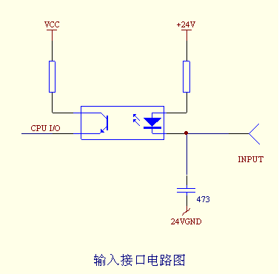
- 输出信号
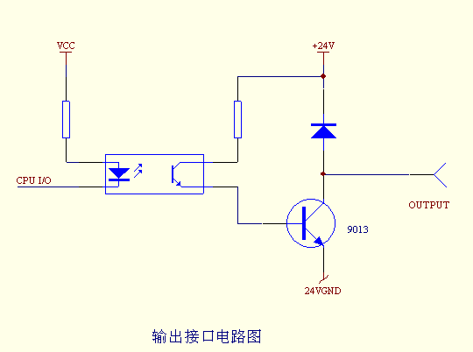
- RS232通讯电缆信号
本机采用三线制简易串口通讯方式和PC机通讯，通讯电缆请按下表接线。
9芯D型插头（孔）接PC机 LDCF1接线端子
RXD PIN 2 ----------------------- PIN 36
TXD PIN 3 ----------------------- PIN 18
GND PIN 5 ----------------------- PIN 1
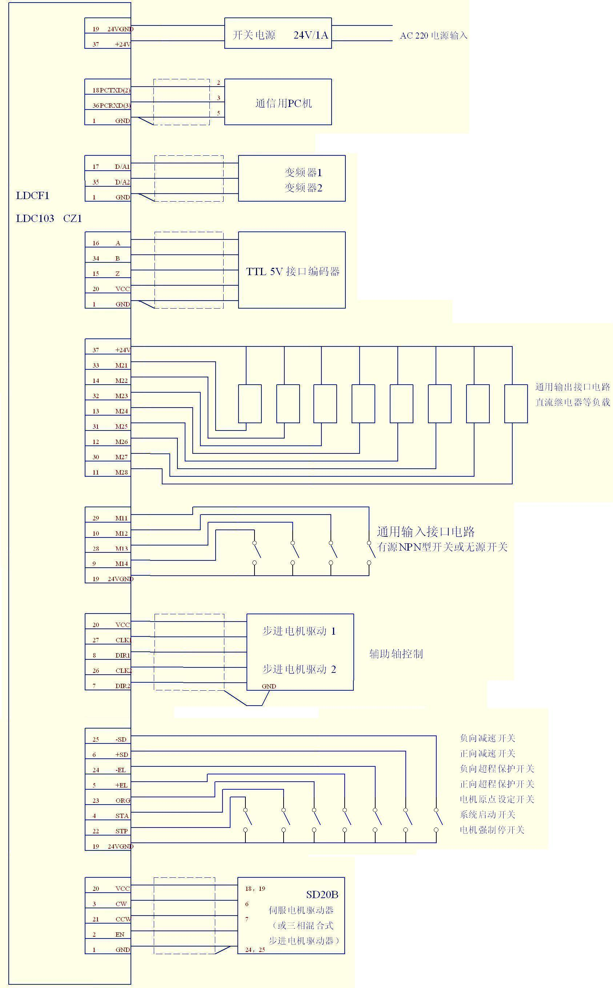
- 端子接线图
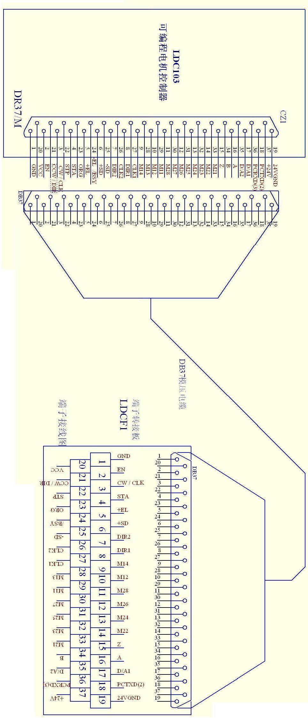
附录
- 初始参数表
序号 | 参 数 内 容 | 初 始 值 | 说 明
1 | 单段运行开关 | 关 | 不设定时程序连续执行
2 | 空运行开关 | 关 | 不设定时按程序内容运行
3 | 间补值 | 0.00 | 不设定时不进行间隙补偿
4 | 回零速度 | F8000 | 设定为0时无效，不允许超出范围
5 | 当量设定 | 0.010 | 设定为0时无效，不允许超出范围
6 | 电子变速比 | CR1：CD1 | 同上
7 | 编码器刻线数 | 1200 | 同上
8 | 超程保护 | 88888 | 同上
9 | 删除程序开关 | 关 | 不设定时无法删除程序
10 | 系统口令 | 8888 | 系统口令为0000时，开机将不用输入系统口令
11 | 电子凸轮 | 0 | 其中：R1,R2，L初始值均为0
12 | S变频输出 | 8000 | 为最大输出电压值的参数
13 | T变频输出 | 8000 | 为最大输出电压值的参数

- 功能表
- 准备功能G代码
代 码 | 功 能 | 说 明
G00 | 快速点定位 | F设定范围：2000～16000mm／min
G01 | 直线插补 | F设定范围：6～16000mm／min
G04 | 暂停 | 延时范围：0.01～99.99
G06、G07 | 走步收信 | 分别从M13、M14口收信号
G22 | 程序循环
G27 | X轴返回参考点 | 同G00速度
G37 | X向回机械原点
G50 | X坐标值清零 | X坐标重新开始计数
G53 | 电子凸轮 | 规则的电子凸轮形状的模拟轨迹加工
G80 | 循环注销

- 辅助功能M代码
代 码 | 功 能 | 代 码 | 功 能
M00 | 程序暂停 | M31 | 条件输入跳转（为低时）
M01 | 预设暂停 | M32 | 条件输入跳转（为高时）
M02 | 程序结束 | M33 | 条件输入跳转（为低时）
M06 | 发信等待回答信号 | M34 | 条件输入跳转（为高时）
M10 | 发信等待回答信号 | M36 | 无条件跳转
M11 | 收信 | M37 | 计数器指令（正向计数M27输出）
： | 收信 | M38 | 计数器指令（逆向计数M28输出）
M14 | 收信 | M40 | 脉冲计数指令（0.1S）
M20 | 自动循环 | M41 | 脉冲计数指令（0.3S）
M21 | 发信0.4秒 | M42 | 脉冲计数指令（0.5S）
： | 发信0.4秒
M28 | 发信0.4秒 | M98 | 子程序调用
M29 | 在M26口发高电平长信号 | M99 | 子程序返回

- 其它功能代码
代 码 | 功 能 | 说 明
HXX |  | 备用
SXXXX | DA1转换 | 0~10V模拟量输出口
TXXXX | DA2转换 | 0~10V模拟量输出口

- 报警出错表
出错号 | 出错分号 | 内 容 | 处 理 意 见
1 |  | 段号错误 | 修改段号
2 | 20 | G01指令中无F数据 | 设定速度F的值
 | 21 | G04中无F数据 | 设定延时F的值
 | 22 | G04中F数据过大 | 将延时的值设定在允许的范围内
 | 23 | G22指令中无L数据 | 设定循环L的次数
出错号 | 出错分号 | 内 容 | 处 理 意 见
 | 24 | G80只能单独起段 | 将G80指令单独起段
 | 25 | 无循环结束指令G80 | 设定循环结果指令G80
 | 26 | 无模态而指令单独存在错误 | 将程序段输入完整或设定模态指令
 | 27 | G27只能单独起行 | 将G27单独作为一段程序输入
 | 28 | G37只能单独起行 | 将G37单独作为一段程序输入
 | 29 | G50只能单独起行 | 将G50单独作为一段程序输入
3 | 30 | 小数点前位数超位 | 将小数点前的位数设定在允许的范围内
 | 31 | X或U格式对，但数据内容不对 | 修改数据
 | 32 | X或U后无数据 | 设定有效参数
 | 33 | 小数点后超位 | 将小数点后的位数设定在允许的范围内
4 | 40 | F、S、T、L后的参数无效 | 设定有效参数
5 | 50 | 指令并存错误（即G和M不能共段） | 请将各指令单独起段
 | 51 | 只有G指令无其它参数错 | 请将G指令所需的参数输入完整
 | 52 | 只有F指令无其它参数错 | 请将F指令所需的参数输入完整
 | 53 | 指令重复错 | 删除多余指令
 | 54 | 数字单独存在缺指令字错误 | 请输入相关的指令字
 | 55 | X和U并存错误 | 删除其中一个指令
 | 56 | 只有X和M错误 | 修改指令
 | 57 | X单独存在错误 | 请将相关格式参数输入完整
6 | 60 | 无此功能 | 输入有效的指令功能字
7 | 70 | 没有结束指令 | 输入结束指令M02或M20

- 通讯软件使用及参数
请详见通讯部分说明介绍及PC串口通信软件界面提示。

- 主机安装尺寸

